SCUOLA CATTOLICA PER NON VEDENTI SHASHEMANE
DIOCESI DI MEKI

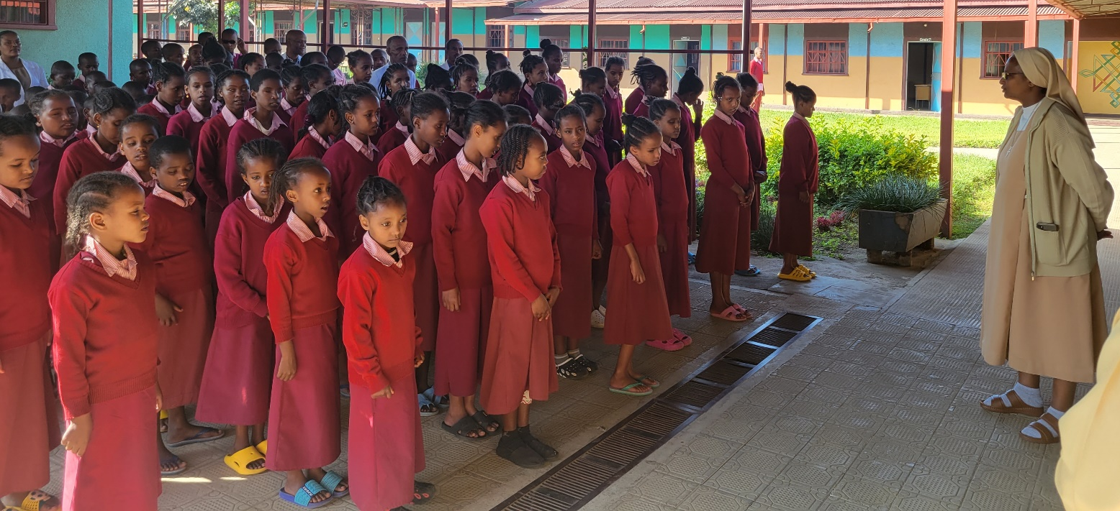
La scuola Cattolica per non vedenti (Collegio)-Shashemane ha avuto inizio nel 1981. Il Fondatore della scuola è Padre Bonzanino Giovanni, missionario della Consolata. L’ispirazione di iniziare questa scuola è venuta da questo grande Missionario sopranominato anche “padre dei ciechi”. L’obiettivo era offrire l’opportunità di istruzione ai bambini non vedenti del Paese. P. Bonzanino, missionario della Consolata, in quel tempo era Superiore della Regione d’Etiopia. Grazie a questa iniziativa molto illuminata, tanti bambini hanno migliorato la loro vita, tanti di loro hanno avuto anche grande posizione di responsabilità nel Paese anche all’estro.
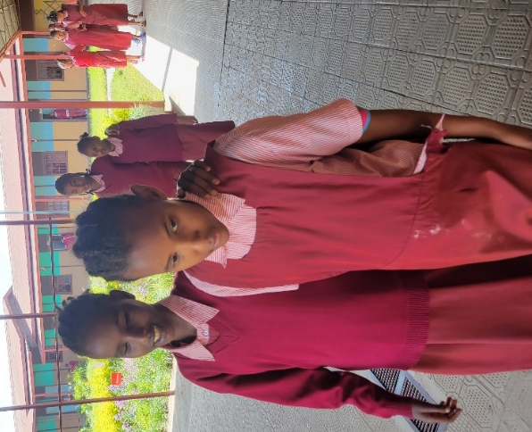
In questa scuola vengono da varie posti dell’Etiopia, però siccome c’è problema di spazio, solo quelli che riescono ad entrare in questa scuola, hanno il vantaggio di studiare e se è già tutto occupato, tanti bambini non possono studiare anzi sono obbligati a rimanere per strada a mendicare per sopravvivere poiché la maggioranza dei loro genitori sono poveri.
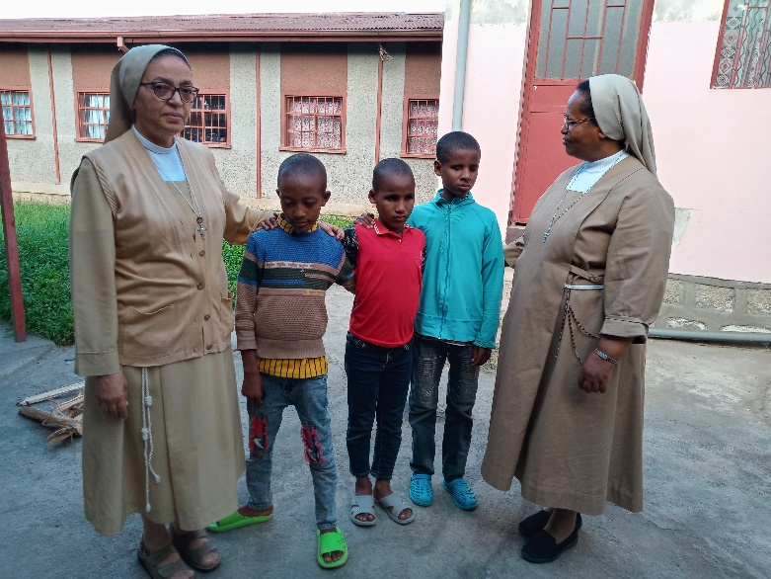
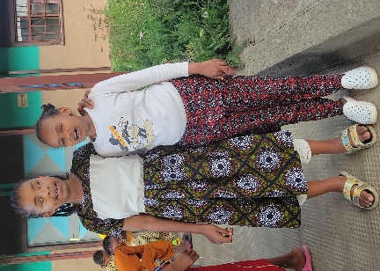
La scuola all’inizio dal 1981-1992 era amministrata dalle Suore della Carità Irlandesi. Dal 1993- 2023 poi venne gestita dalle suore Francescane di Maria degli Angeli. Dal 28 Giugno 2023, grazie all’invito di Sua Eccellenza, Mons. Abraham Desta Vescovo della Diocesi di Meki, le Suore Cappuccine di Santa Maria Francesca Rubatto in Etiopia: Regione-Carmelos-Mariam, hanno preso la responsabilità di amministrare la scuola dei non vedenti, la nuova Direttrice della scuola è Suor Sara Yoseph. In questo momento il numero dei non vedenti sono 105: 53 ragazze e 52 ragazzi.
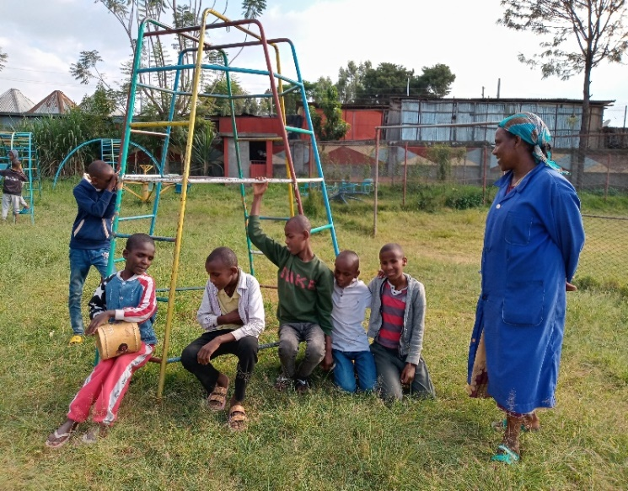
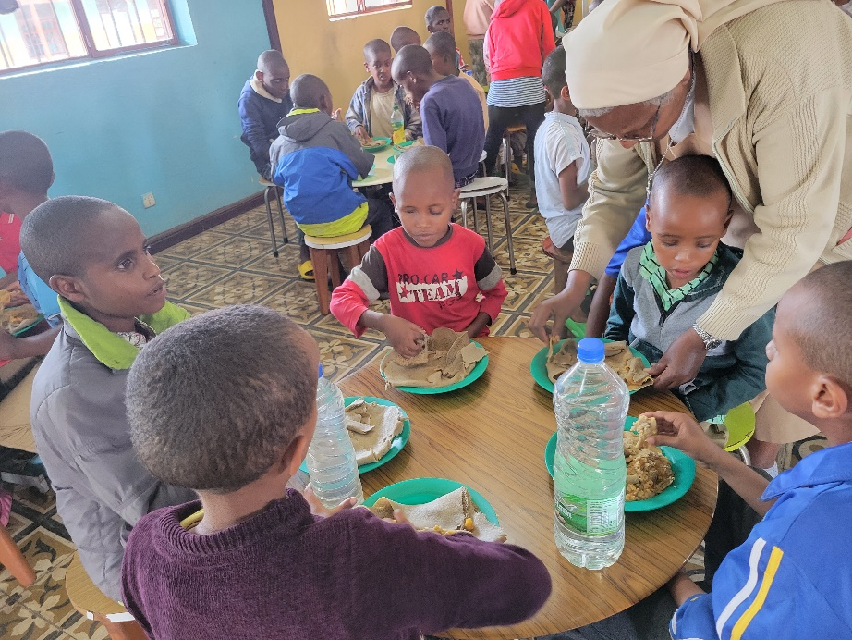
In questa scuola sia ragazzi e ragazze mangiano, studiano e giocano … insieme, il loro dormitorio però è diviso. Giacché tutti vengono da una famiglia molta povera, non riescono a contribuire anche per una spesa minima, il Collegio deve coprire quindi tutte le spese che occorrono sia per il vitto, la scuola, il personale, i maestri … per tutto l’andamento del Collegio. Grazie ai benefattori che lo sostengono i ciechi vivono abbastanza bene, anche se non vedono la luce esterna, sono tranquilli e sereni, fanno le loro attività quotidiane: studiano, giocano, fanno sport, ricreazione, cantano, fanno piccoli lavori, raccolgono e aggiustano i loro vestiti, le bambine si fanno le treccine una con l‘altra … comunque sono felici di aver trovato questa scuola che permette loro di migliorare la loro vita sia spirituale, materiale che fisica e morale. Tutti hanno buona volontà e sognano di realizzare grandi cose nel loro futuro.
Veramente grazie al contribuito dei benefattori, i bambini sono sostenuti abbastanza bene ma essendo fragili…soni bisognosi di tutto occorrerebbero più i-risorse perché al mattino mangiano solo un piccolo panino (fatto dalle mamme) con il Tè e a mezzogiorno un unico piatto di riso o pasta oppure sugo di shirò (farina di ceci) o zuppa di verdura-zuppa o patate con injera (pane locale)...
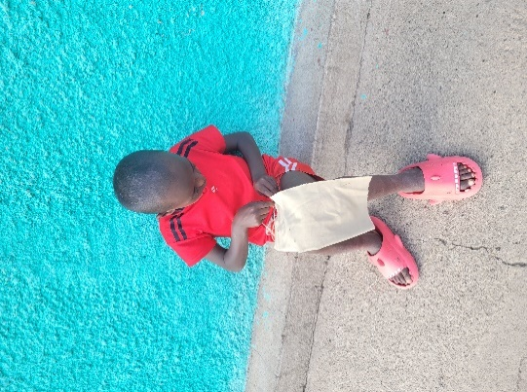
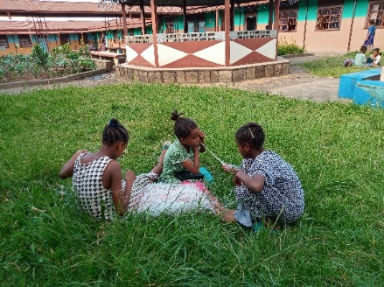
Se si riesce sarebbe bello dare loro colazione qualche volta un po’ di latte o una merenda durante la scuola, e qualche volta un frutto…
Anche per le loro attività di ricreazione servirebbero sempre alcuni materiali adeguati al loro livello di età, di condizione …
Un altro disaggio, questi bambini non hanno possibilità di curarsi della loro salute …

Suor Sara Yoseph
Responsabile della Scuola dei non vedenti
Shashemane – Etiopia

